ORTHOGRAPHE/GRAMMAIRE
Semaine 3 : L’adjectif + faire et venir au présent
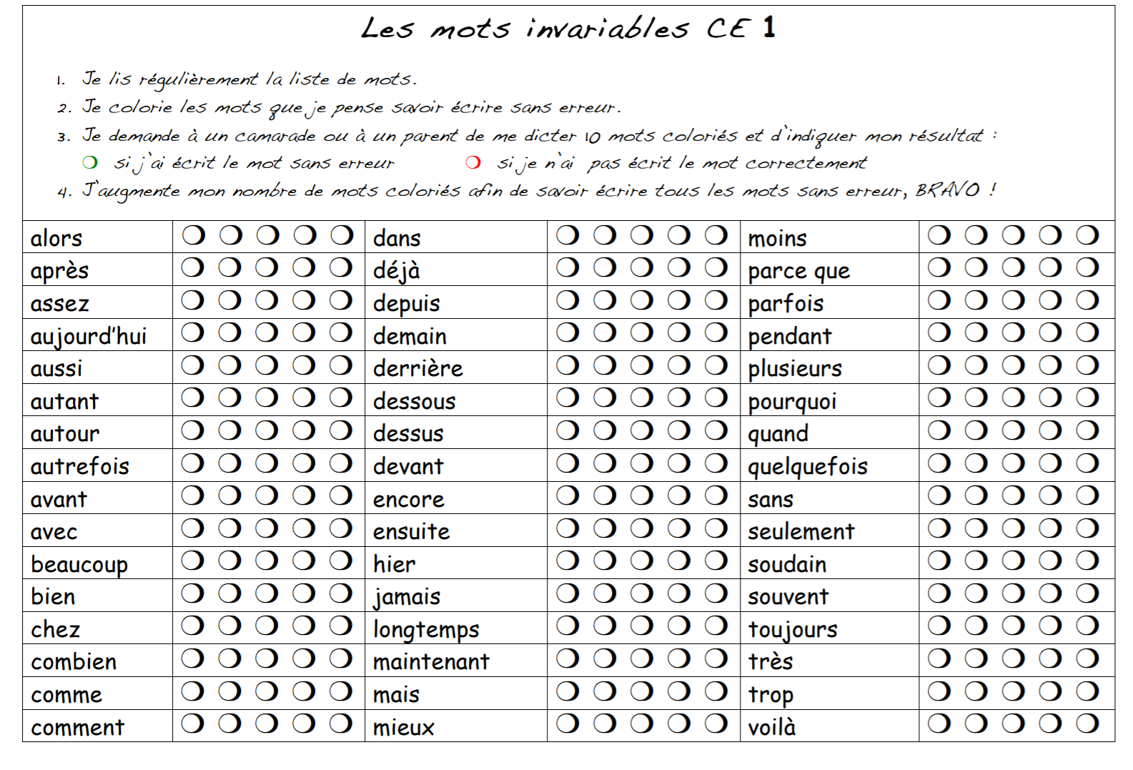 Leçons
LE PRESENT des verbes -ER | FAIRE et VENIR
Rappel Au présent, les verbes qui se terminent en -ER se conjuguent tous comme le verbe chanter :  Singulier Pluriel  Je chante Nous chantons  Tu chantes Vous chantez  Il/Elle/On chante Ils/Elles chantent | Faire Venir  Je fais Je viens  Tu fais Tu viens Il/elle/on fait Il/elle/on vient  Nous faisons Nous venons  Vous faites Vous venez Ils/elles font Ils/elles viennent
Pour apprendre la leçon :  1. Récite toutes les terminaisons du présent.  2. Conjugue le verbe « écouter » en épelant les terminaisons. | Pour apprendre la leçon :  1. Récite par cœur la conjugaison du verbe faire au présent, en épelant chaque mot.  2. Récite par cœur la conjugaison du verbe venir au présent, en épelant chaque mot.

L’ADJECTIF (1) | LA PLACE DE L’ADJECTIF (2)
Un adjectif est un mot qui donne des informations sur un nom.  Il indique comment est une personne, un animal ou une chose.  Ex : un garçon gentil  Nom Adjectif  un gros chien  Adjectif Nom  une petite ville  Adjectif Nom | L'adjectif est un mot qui donne des indications sur un nom ou sur un pronom. L'adjectif peut se placer avant ou après le nom.  Un nom peut avoir plusieurs adjectifs. Ex : une jolie maison blanche  Adjectif Nom Adjectif  L'adjectif peut être séparé du nom ou du pronom par le verbe être.  Ex : Elle est courageuse.  Adjectif  Il est gentil.  Adjectif
Pour apprendre la leçon :  1. Qu'est-ce qu'un adjectif ?  2. Trouve un adjectif pour chacun de ces noms :  un enfant – un livre – un chat. | Pour apprendre la leçon :  1. Trouve 3 adjectifs qui pourraient aller avec le nom chien.  2. Où se place l'adjectif ?

Lundi 4 mai Leçons sur l’adjectif + exercices
Dans chaque groupe de mots, entoure en bleu le nom et en jaune le ou les adjectifs.
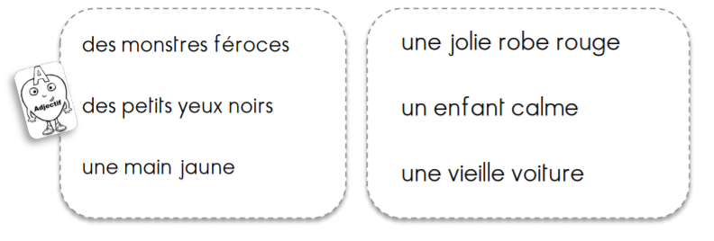
Recopie cette phrase en enlevant les adjectifs.
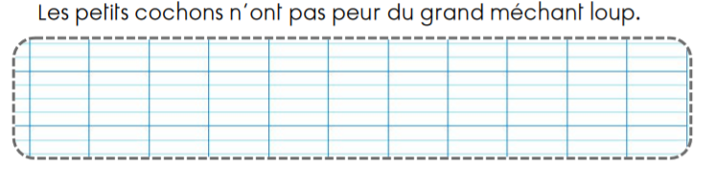
Mardi 5 mai Revoir les leçons sur l’adjectif + exercices
Dans chaque phrase, entoure en bleu le nom et en jaune le ou les adjectifs.
Mon animal favori est l’ours polaire : c’est un excellent nageur. J’ai assisté à un
spectacle fabuleux avec d’incroyables acrobates. Un serpent dangereux se faufile
entre les hautes herbes sèches. Le terrible dragon se cache dans une grotte
mystérieuse.
Petit rappel sur la phrase :
Combien y a-t-il de phrases ?________________________
Combien y a-t-il de lignes ?________________________
Combien y a-t-il de mots dans la 2ème phrases ? ________________________

Recopie cette phrase en enlevant les adjectifs.
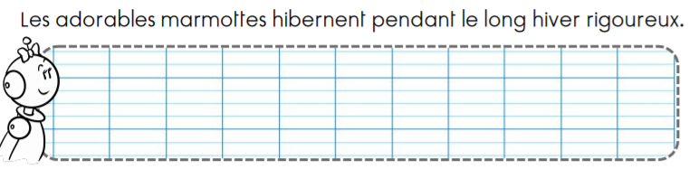
Relie chaque Nom avec l’adjectif qui convient.
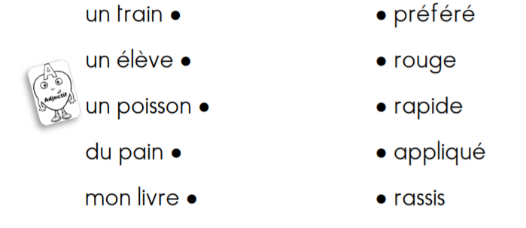
Réécris ces phrases en déplaçant l’adjectif.
Voici un gentil renard. __________________________
C’est une journée magnifique. ______________________________________
Je suis une grande fille. __________________________________
Jeudi 7 mai Leçon sur le présent des verbes Faire et Venir
Ecris au présent le verbe Faire.
Je _______ un gâteau avec ma grand-mère.
Nous __________ les courses le week-end.
Vous __________ un magnifique travail.
Cet oiseau _______ un nid dans cet arbre.
Tu _____ tes devoirs tout seul.
Ils _______ un dessin pour décorer leur classe.
Elle ______ une robe pour sa poupée.

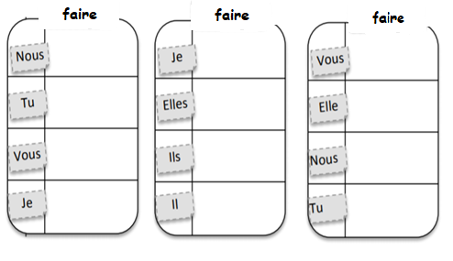
Associe le pronom à la forme conjuguée qui convient.
Je * * faites un gâteau.
Tu * * fais un gâteau.
Il/elle/on * * faisons un gâteau.
Vous * * font un gâteau.
Ils/Elles * * fais un gâteau.
Nous * * fait un gâteau.

Surligne les terminaisons des verbes.
Complète les phrases avec le pronom personnel qui convient

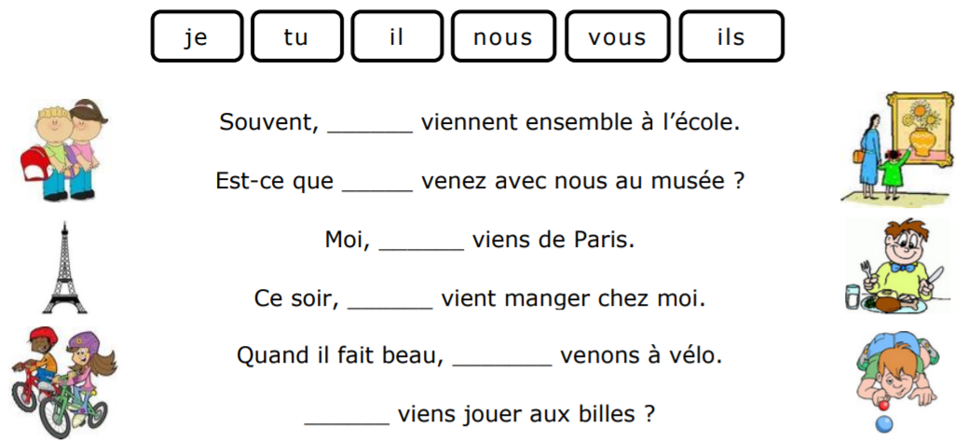

Complète les phrases avec le verbe venir et transforme-les avec le nouveau pronom.

Je _________ avec mes amis. → Nous _______________________________
Tu ________ à l’heure. → Vous ____________________________________
Il ________ dans un instant. → Elles ________________________________
Vous ________ voir le match. → Tu _________________________________
Nous _________ de la plage. → Je __________________________________

Associe le pronom à la forme conjuguée qui convient.
Je * * venez avec nous.
Tu * * viennent avec nous.
Il/elle/on * * vient avec vous.
Vous * * viens avec nous.
Ils/Elles * * venons avec vous.
Nous * * viens avec vous.
LECTURE
Semaine 3 : Texte 3 « Le géant de Zéralda »,Tomi Ungerer
Mais quand elle approcha, le monstre affamé se précipita avec tant de hâte qu’il fit un faux pas et vint s’étaler au milieu du chemin. Il était étendu là, sans connaissance, une cheville foulée et le nez en sang.
« Oh, pauvre homme ! » s’écria Zéralda. Elle courut chercher un seau d’eau à un ruisseau voisin et lava le visage du géant blessé.
« Grrr, petite fille ! Oh, ma tête ! Grrr, j’ai tellement faim ! » disait l’ogre en gémissant.
Crique, craque, et croque tout !
Avec du sel et du poivre, en friture ou en ragoût.
Les ogres trouvent les enfants bien à leur goût !

« Ce pauvre homme meurt de faim » pensa Zéralda.
Et, sans perdre un instant, elle prit quelques pots dans la charrette, elle rassembla quelques branches de bois mort, fit du feu, et commença à cuisiner.
Elle avait tellement pitié de ce géant à demi-mort de faim qu’elle utilisa la moitié des provisions qu’elle portait au marché. Et bientôt elle lui présenta :

Un potage de cresson à la crème,
Des truites fumées aux câpres,
Des escargots au beurre et à l’ail,
Des poulets rôtis,
Un cochon au lait.

L’ogre avait retrouvé ses esprits et était de plus en plus intéressé par Zéralda. Le goût de tous ces plats était pour lui quelque chose de nouveau. Il était tellement enchanté de ce festin qu’il ne pensait même plus à se régaler de son plat favori : les petits enfants. Jamais il n’avait fait un aussi bon repas.
« Très chère petite fille, dit-il, j’ai un château avec des caves pleines d’or. Je te donnerai une fortune si tu veux venir chez moi et me faire la cuisine. »
Place les images au bon endroit en les numérotant ou en les dessinant ou en les collant.
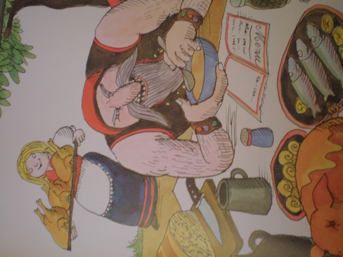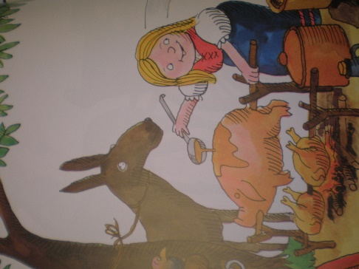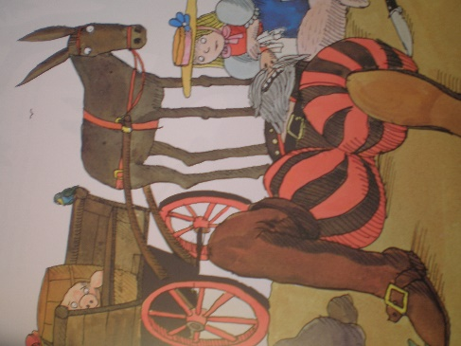

Lundi : Découverte et compréhension du texte + remettre les images au bon endroit
Mardi : Exercices n°1 et n°2
Jeudi/Vendredi : Exercice n°3

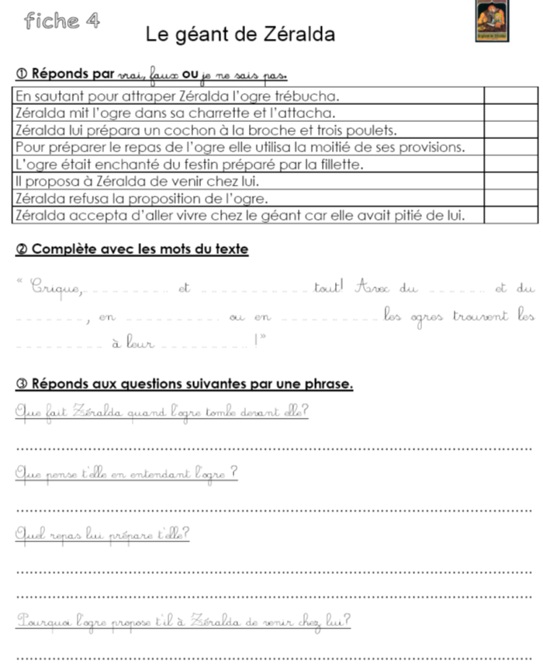

MESURE Lundi 4 mai
L’heure : Correspondance entre les heures du matin et de l’après-midi ou du soir.
Dans une journée, l’aiguilles des heures fait 2 FOIS le tour du cadran.
Les heures du matin
de 1h (une heure) jusqu’à 12h (midi ou douze heures)
Les heures de l’après-midi ou du soir vont
de 13h (Treize heure) jusqu’à 00h (minuit)
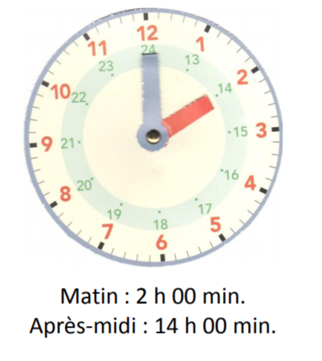
Tu as 2 possibilités pour trouver la correspondance entre les heures du matin avec
celles de l’après-midi ou du soir.
1) Soit tu les apprends par cœur .
2) Soit tu ajoutes 12h à l’heure du matin et tu
obtiens celle de l’après-midi ou du soir.
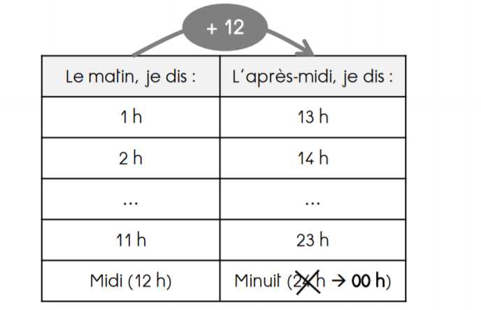
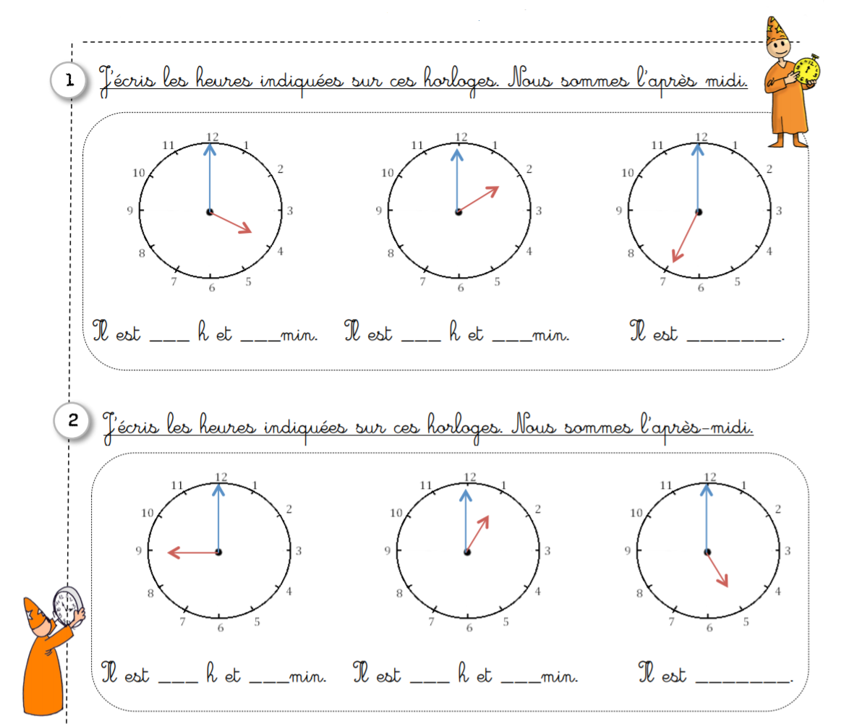
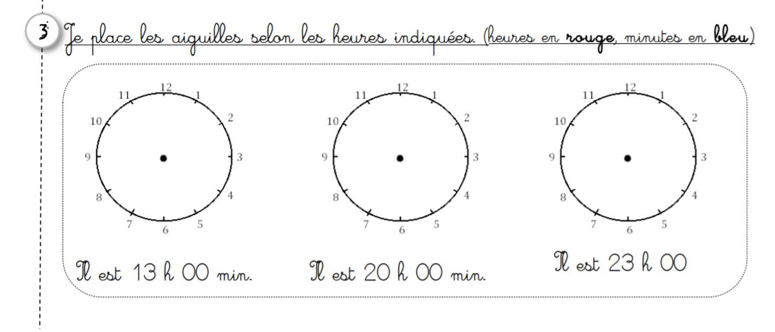

NOMBRE Mardi 5 mai
Lis les nombres suivants.
653 – 297 – 105 – 86 – 346 – 206 – 179 – 32 - 438

Place les nombres suivants au bon endroit sur la droite graduée.
Attention des nombres sont déjà placés.
502 – 324 – 405 – 613 – 238 - 175

256

482

Observe et complète.
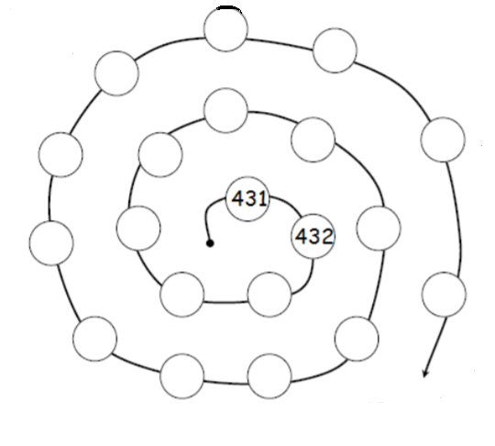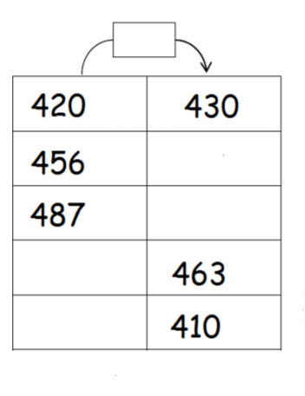

CALCUL Jeudi 7 mai
Multiplier par 100 et par 10
Exemple : 3 x 10 = 30
3 x 100 = 300
4 x 100 = …… 7 x 100 = ……… 2 x 100 =……… 8 x 100 = ………
…. x 10 = 20 …… x 10 = 310 56 x 10 =……… ….. x 100 = 600

Calcule le plus rapidement possible.
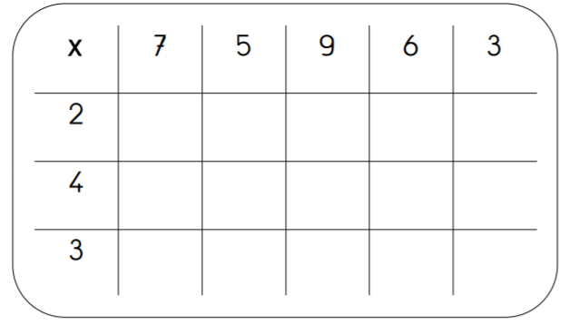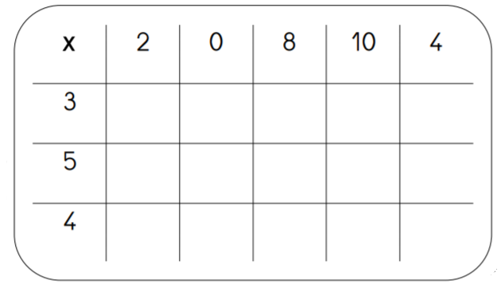
La multiplication posée en colonne (NOUVEAUTE !)
Leçon Pour calculer 34 x 2 en colonne :
1ère étape 2ème étape
Tu multiplies les unités par 2 Tu continues avec les dizaines.
Tu multiplies les dizaines par 2
2 x 4 = 8 2 X 3 = 6
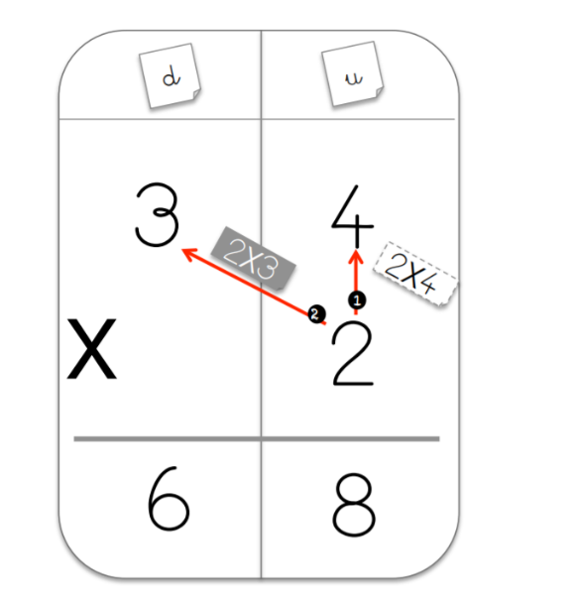
A toi de jouer !

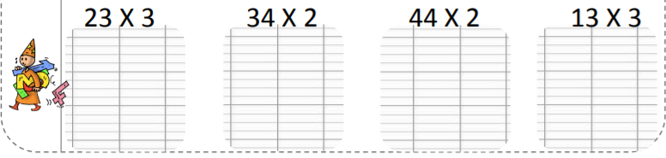

Vendredi 8 mai
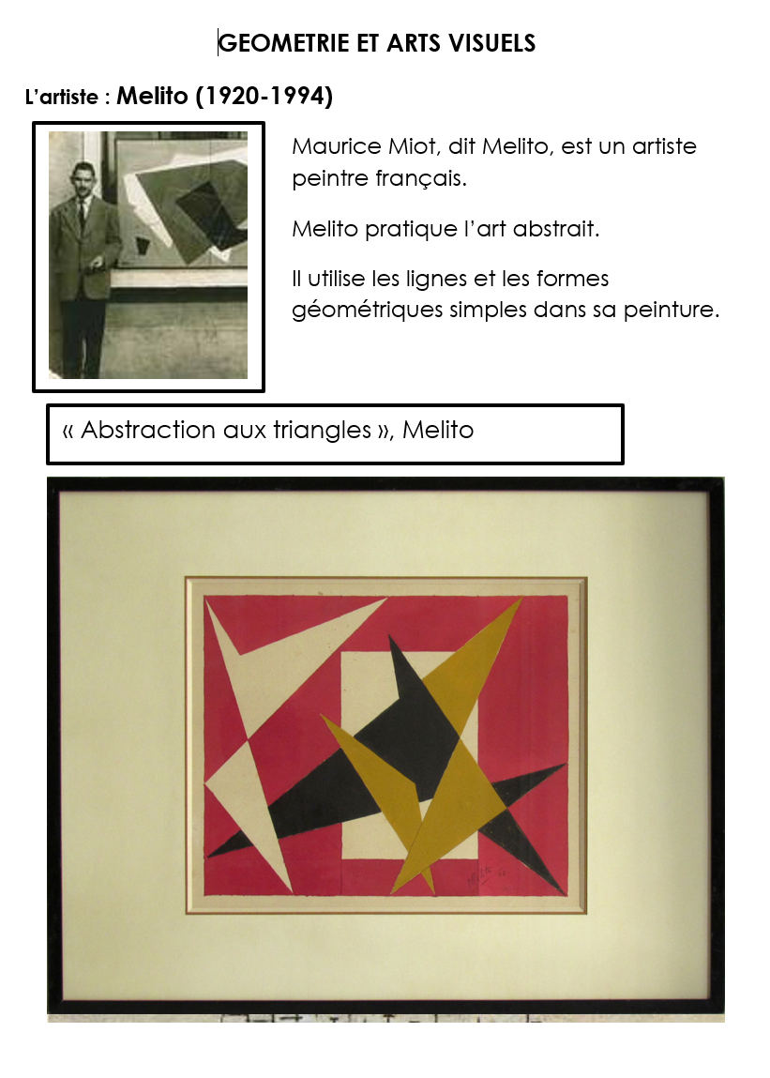
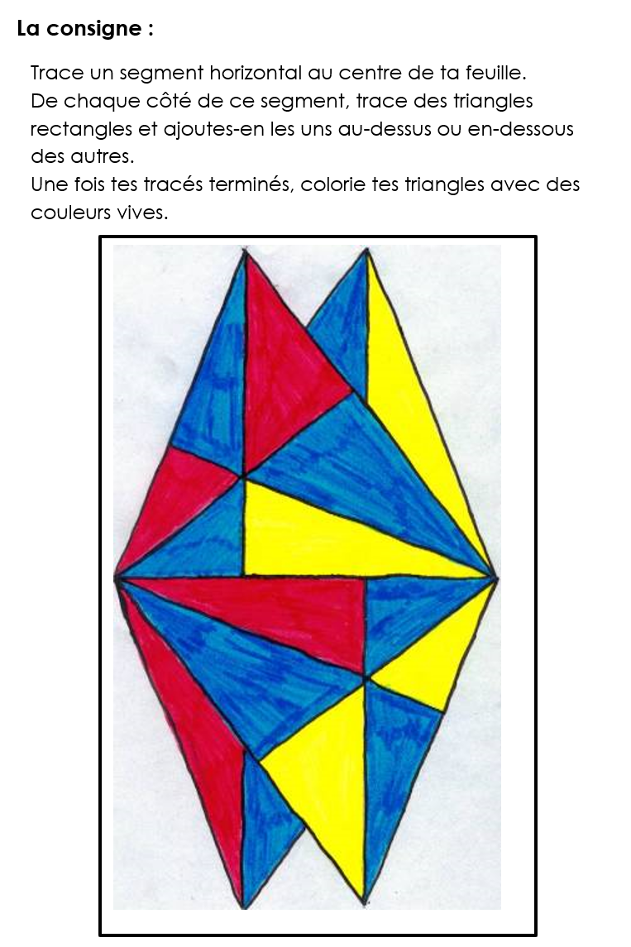

Rappel Un triangle rectangle est un triangle avec 1 angle droit.
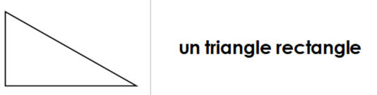
Pour réaliser ce dessin géométrique il te faut donc une équerre + une règle.
Attention au crayon patate et aux traits trop appuyés.
Envoyez-moi vos œuvres d’arts !!!!
Si tu n’as pas d’équerre voilà comment tu peux t’en fabriquer une avec une feuille de papier.

